В рамках проведения единого всероссийского урока «Здоровые дети в здоровой семье», в МБОУ СОШ №4 им. А.В. Суворова7.02.2014г. учащиеся 1-х классов посетили постановку краснодарского театра «Рафинад», во время которой приняли участие в подвижных играх, а по окончании театра- в массовом детском флеш-мобе «На зарядку становись!».
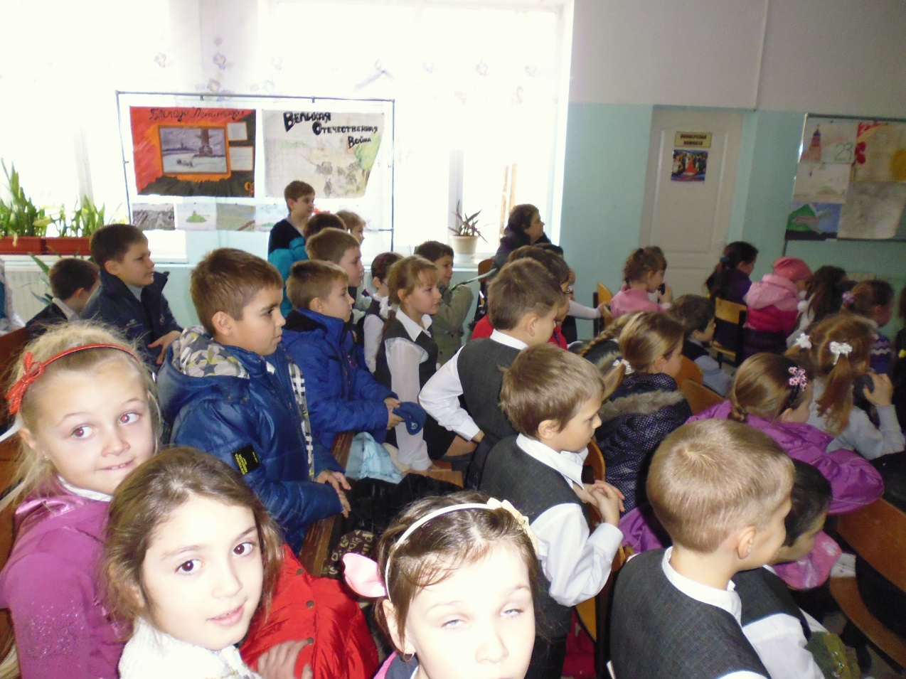
Учащиеся 2, 3х, 5х классов принимали участие в занятии мастер-классе «Здоровые мы- в здоровой семье», где просматривали фильмы спортивно-оздоровительной направленности, выступали с докладами о здоровом питании, а затем каждый участник изобразил себя частью Олимпиады.
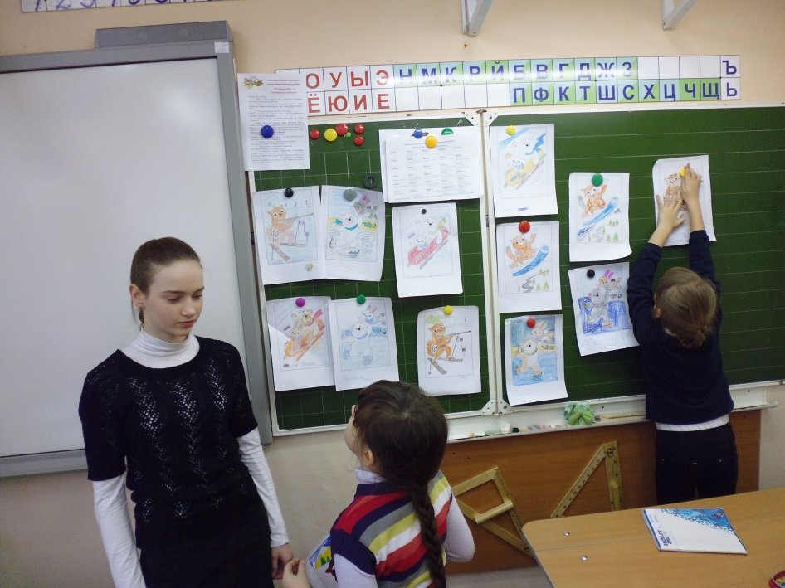

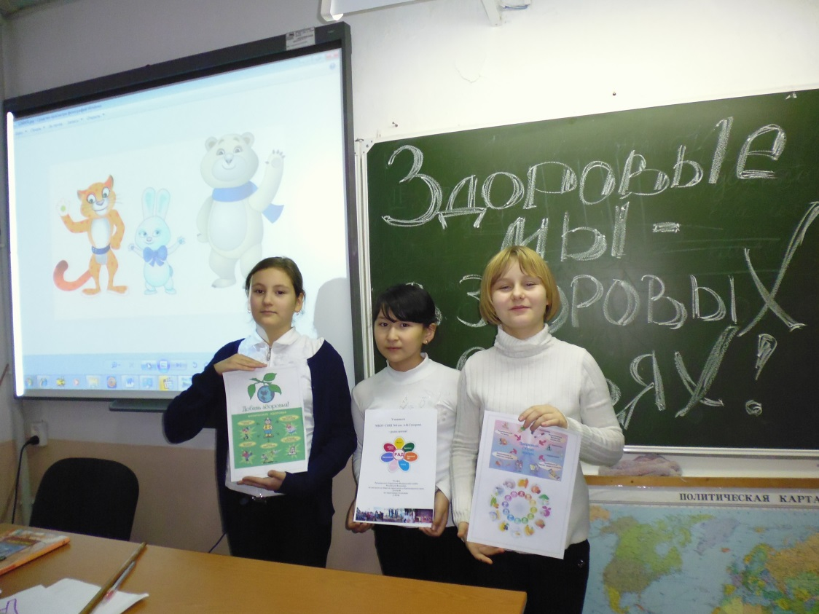
В 8х-10-х классах были проведены уроки-семинары с просмотром видеоматериалов («Спорт=здоровье», «Спорт против наркотиков») и обсуждением актуальности данной темы.
